BAGIAN ADMINISTRASI BARANG MILIK NEGARA

NOTA DINAS
NOMOR: ${NOMOR_SURAT_BERJENJANG_1}

Yth. : Kepala Biro Keuangan
Dari : Kepala Bagian Administrasi Barang Milik Negara
Hal : ${PERIHAL_SURAT}
Tanggal : ${TANGGAL_SURAT}

Sesuai dengan Peraturan Menteri Keuangan Republik Indonesia Nomor 115/PMK/06/2020 tentang Pemanfaatan Barang Milik Negara, bersama ini disampaikan dengan hormat, Net Perjanjian Sewa Menyewa Barang Milik Negara antara Sekretariat Jenderal DPR RI dengan ${NAMA_MITRA} tentang Pemanfaatan Barang Milik Negara berupa sewa Berupa Sebagian Tanah dan/atau Bangunan Untuk ${OBJEK_BMN} dilakukan terhadap Perjanjian Induk Nomor: ${SESUAI_PERJANJIAN_INDUK_NOMOR} karena terbitnya Persetujuan Sewa dari KPKNL Jakarta I Nomor: ${NOMOR_TERBIT_PERSETUJUAN_SEWA_KPKNL} hal Persetujuan Sewa berupa Tanah Dan/Atau Bangunan Pada Dewan Perwakilan Rakyat ${TANGGAL_PERSETUJUAN_SEWA}.
Sekirannya tidak ada koreksi mohon perkenan Bapak untuk dapat memberikan paraf pada setiap lembar halaman di pojok kiri bawah, masing-masing 2 (dua) rangkap dan meneruskan dokumen dimaksud kepada Kepala Biro Hukum dan Pengaduan Masyarakat dan kepada Kuasa Pengguna Barang Satker Setjen.
Atas perhatian dan perkenan Bapak, kami ucapkan terima kasih.
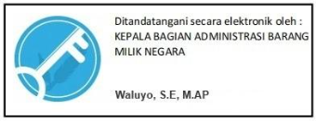

BIRO KEUANGAN

NOTA DINAS
NOMOR: ${NOMOR_SURAT_BERJENJANG_2}

Yth. : Kepala Biro Hukum dan Pengaduan Masyarakat
Dari : Kepala Biro Keuangan
Hal : ${PERIHAL_SURAT}
Tanggal : ${TANGGAL_SURAT}

Sesuai dengan Peraturan Menteri Keuangan Republik Indonesia Nomor 115/PMK/06/2020 tentang Pemanfaatan Barang Milik Negara, bersama ini disampaikan dengan hormat, Net Perjanjian Sewa Menyewa Barang Milik Negara antara Sekretariat Jenderal DPR RI dengan ${NAMA_MITRA} tentang Pemanfaatan Barang Milik Negara berupa sewa Berupa Sebagian Tanah dan/atau Bangunan Untuk ${OBJEK_BMN} dilakukan terhadap Perjanjian Induk Nomor: ${SESUAI_PERJANJIAN_INDUK_NOMOR} karena terbitnya Persetujuan Sewa dari KPKNL Jakarta I Nomor: ${NOMOR_TERBIT_PERSETUJUAN_SEWA_KPKNL} hal Persetujuan Sewa berupa Tanah Dan/Atau Bangunan Pada Dewan Perwakilan Rakyat tanggal ${TANGGAL_PERSETUJUAN_SEWA}.
Sekirannya tidak ada koreksi mohon perkenan Saudara untuk dapat memberikan paraf pada setiap lembar halaman di pojok kiri bawah, masing-masing 2 (dua) rangkap.
Demikian atas perhatian Saudara, kami ucapkan terima kasih.

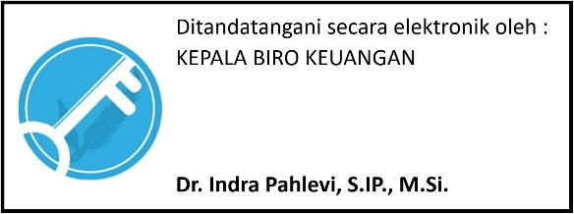

BIRO KEUANGAN

NOTA DINAS
NOMOR: ${NOMOR_SURAT_BERJENJANG_3}

Yth. : Kuasa Pengguna Barang Satker Setjen
Dari : Kepala Biro Keuangan
Hal : ${PERIHAL_SURAT}
Tanggal : ${TANGGAL_SURAT}

Sesuai dengan Peraturan Menteri Keuangan Republik Indonesia Nomor 115/PMK/06/2020 tentang Pemanfaatan Barang Milik Negara, bersama ini disampaikan dengan hormat, Net Perjanjian Sewa Menyewa Barang Milik Negara antara Sekretariat Jenderal DPR RI dengan ${NAMA_MITRA}. tentang Pemanfaatan Barang Milik Negara berupa sewa Berupa Sebagian Tanah dan/atau Bangunan Untuk ${OBJEK_BMN} dilakukan terhadap Perjanjian Induk Nomor: ${SESUAI_PERJANJIAN_INDUK_NOMOR} karena terbitnya Persetujuan Sewa dari KPKNL Jakarta I Nomor: ${NOMOR_TERBIT_PERSETUJUAN_SEWA_KPKNL} hal Persetujuan Sewa berupa Tanah Dan/Atau Bangunan Pada Dewan Perwakilan Rakyat tanggal ${TANGGAL_PERSETUJUAN_SEWA}.
Sekirannya tidak ada koreksi mohon perkenan Ibu untuk dapat menandatangani adendum perjanjian sewa terlampir.
Atas perhatian dan perkenan Ibu, kami ucapkan terima kasih.

